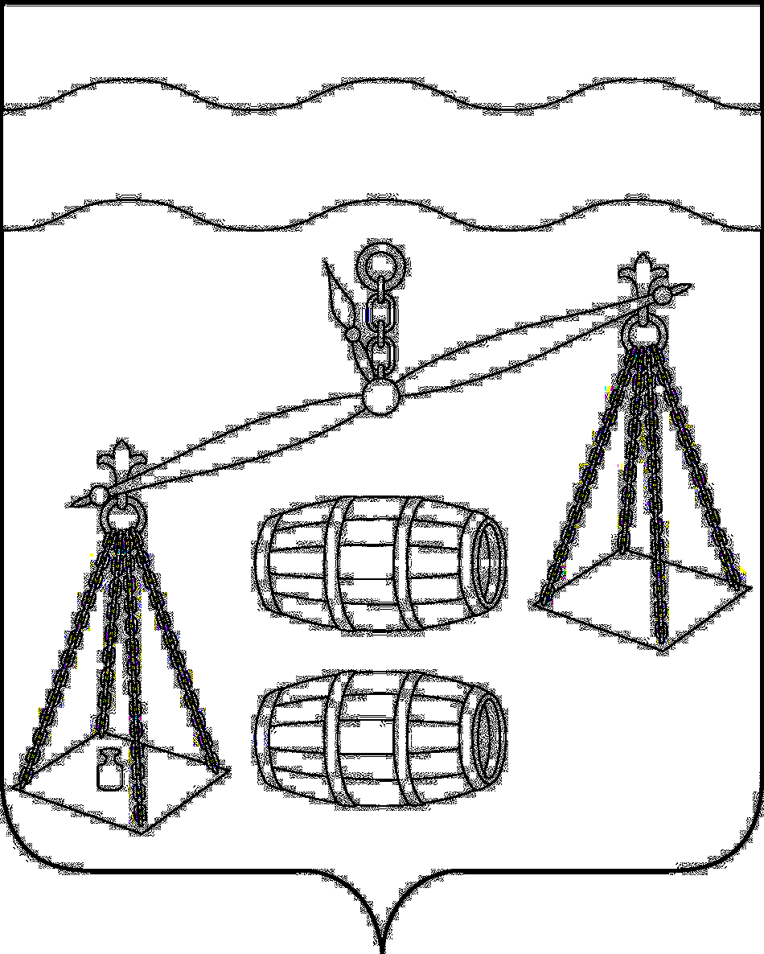

СЕЛЬСКОЕ ПОСЕЛЕНИЕ

«ДЕРЕВНЯ РАДОЖДЕВО»

«Сухиничский район»

Калужская область

П О С Т А Н О В Л Е Н И Е

От 26.03.2025 г. № 9

|  |
| --- |
| Об утверждении схемы теплоснабжения сельского поселения «Деревня Радождево» муниципального района «Сухиничский район» Калужской области» |

Руководствуясь Федеральным законом от 06.10.2003 № 131 - ФЗ «Об общих принципах организации местного самоуправления в Российской Федерации», Федеральным законом от 27.07.2010 №190-ФЗ «О теплоснабжении», Постановлением Правительства Российской Федерации от 22.02.2012 № 154 «О требованиях к схемам теплоснабжения, порядку их разработки и утверждения», Приказом Минэнерго России от 13.11.2024 № 2234 «Об утверждении Правил обеспечения готовности к отопительному периоду и Порядка проведения оценки обеспечения готовности к отопительному периоду» и Уставом сельского поселения «Деревня Радождево», администрация СП «Деревня Радождево» ПОСТАНОВЛЯЕТ:

1. Утвердить схему теплоснабжения сельского поселения «Деревня Радождево» муниципального района «Сухиничский район» Калужской области согласно приложению № 1 (прилагается).

2. Настоящее постановление вступает в силу после его официального обнародования путем официального опубликования.

3. Контроль исполнения настоящего постановления оставляю за собой.

Глава администрации

СП«Деревня Радождево» Н.А. Журакова

Пояснительная записка

к схеме теплоснабжения д. Радождево, сельское поселение «Деревня Радождево» Сухиничского района Калужской области

на период до 2035 года.

Характеристика населенного пункта сельское поселение.

Сельское поселение «Деревня Радождево» располагается в юго-западной части Сухиничского района Калужской области и граничит:

* на севере с СП «Деревня Ермолово» и ГП «Город Сухиничи»;
* на северо-востоке с СП «Село Стрельна»;
* на востоке и юго-востоке с СП «Село Фролово»;
* на юго-западе и западе с Думиничским районом;
* на северо-западе с ГП «Поселок Середейский».

Площадь территории составляет 5192,2 га или 4,2% от площади Сухиничского района. Сведения о границе муниципального образования сельское поселение «Деревня Радождево» внесены в базу данных ФГИС ЕГРН.

Численность населения сельского поселения на 01.01.2025г. составляет 249 чел.

Жилой фонд поселения сформирован несколькими типами жилой застройки и включает в себя жилую застройку индивидуальную, малоэтажную.

Общая площадь жилых помещений на 01.01.2025г. составляет 6,6 тыс.м2, в жилом фонде централизованное теплоснабжение отсутствует.

Централизованное горячее водоснабжение в населенном пункте отсутствует. Газифицировано 80 домов, что составляет 57,97%. Печное отопление в 58 частных домах.

Ландшафтно-геоморфологические особенности территории.

В зависимости от степени расчлененности, геологического строения, литологического состава коренных и четвертичных отложений, рельефа местности выделено четыре типа ландшафтов:

* слабовыпуклая увалистая эрозионная равнина;
* пологопокатая эрозионная равнина на склонах долин рек и овражно-балочной сети;
* пологонаклонная эрозионная среднерасчлененная равнина;
* плоская аллювиальная равнина со староречьями, болотами русловыми валами (пойма, высокая пойма). Зона постоянного подтопления.

Климатические особенности.

Климат сельского поселения умеренно континентальный. Характеризуется теплым летом, умеренно холодной с устойчивым снежным покровом зимой и хорошо выраженными, но менее длительными переходными периодами – весной и осенью.

В конце лета – начале осени, нередко во второй половине зимы и весной, преобладает западный тип атмосферной циркуляции, сопровождающийся активной циклонической деятельностью, значительными осадками, положительными аномалиями температуры воздуха зимой и отрицательными летом.

С октября по май в результате воздействия сибирского максимума западная циркуляция нередко сменяется восточной, что сопровождается малооблачной погодой, большими отрицательными аномалиями температуры воздуха зимой и положительными летом.

Температура воздуха в среднем за год положительная +4,0…+4,6°С. В годовом ходе с ноября по март отмечается отрицательная средняя месячная температура, с апреля по октябрь - положительная. Самый холодный месяц года - январь, со средней температурой воздуха -8,9°C. Самый теплый месяц года – июль, со средней температурой воздуха +18,3°С. Весной и осенью характерны заморозки.

Продолжительность безморозного периода колеблется в пределах от 99 до 183 суток, в среднем - 149 суток.

В зависимости от характера зим, их снежности и температурного режима изменяется глубина промерзания почвы, которая колеблется в отдельные зимы от 25 до 100 см, в среднем составляя 64 см.

Многолетняя средняя продолжительность промерзания почвы составляет 150-180 дней.

Для поселения характерно избыточное количество влаги. На рассматриваемой территории в среднем выпадает чуть более 650 мм осадков в год. Пространственное и временное их распределение отличается значительной неравномерностью. Большая часть 441 мм приходится на теплый период года и 213 мм – на холодный; суточный максимум – 89 мм. В годовом ходе месячных сумм осадков максимум наблюдается в июле (в среднем 95 мм осадков), минимум - в марте (44 мм осадков). Обычно две трети осадков выпадает в теплый период года (апрель - октябрь) в виде дождя, одна треть - зимой в виде снега.

Число дней с относительной влажностью воздуха 80% и более за год составляет 125-133. Две трети осадков выпадает в теплый период года (апрель - октябрь) в виде дождя, одна треть - зимой в виде снега.

Снег начинает выпадать в конце октября - начале ноября, устойчивый снежный покров формируется в конце ноября - начале декабря. Мощность снежного покрова достигает в среднем 20-30 см. Период с устойчивым снежным покровом колеблется от 130 до 145 дней.

Средняя годовая скорость ветра на территории составляет 3,6 м/с. Самые ветреные месяца со средней скоростью ветра более 4,0 м/с – это период с ноября по март включительно. Наименьшие скорости ветра отмечаются в августе. Максимальные скорости ветра в зимний период фиксируются при ветрах северо-западных и юго-восточных направлений (4,9-5 м/сек), в летний период – при ветрах северо-западного и западного направления (3,3-3,8 м/сек).

Тепло генераторная администрации СП «Деревня Радождево»" д. Радождево, д.75а

|  |  |
| --- | --- |
| Показатели | Значения |
| Структура основного оборудования | Вид основного топлива – газ  т: котел «Navien Deluxe-35K»- 1 шт. |
| Параметры установленной тепловой мощности оборудования | Установленная тепловая мощность мин.14.0-макс. 35.0 кВт |
| Ограничения тепловой мощности и параметры располагаемой тепловой мощности | Располагаемая тепловая мощность 35кВт |
| Схемы выдачи тепловой мощности, структура  теплофикационных установок (если источник  тепловой энергии - источник комбинированной  выработки тепловой энергии и электрической  энергии) | Источник комбинированной выработки  тепловой и электрической энергии отсутствует |
| Объем потребления тепловой энергии (мощности)  и теплоносителя на собственные и хозяйственные нужды и параметры тепловой мощности нетто | Расход тепловой энергии на собственные  нужды котельной 35 кВт |
| Способ регулирования отпуска тепловой энергии от источников тепловой энергии с обоснованием выбора графика изменения температур теплоносителя | Способ регулирования отпуска тепловой энергии  качественный по температурному графику 95/70°С;  выбор температурного графика обусловлен  наличием только отопительной нагрузки  и непосредственным присоединением абонентов к тепловым сетям |

На территории CП «Деревня Радождево» действует 1 источник централизованного теплоснабжения. Теплогенараторная отапливает административное здание администрации СП «Деревня Радождево».

Теплогенераторная расположена в здании администрации СП «Деревня Радождево».

Дефицитов тепловой мощности по источникам тепловой энергии СП «Деревня Радождево» не выявлено.

Нарушений гидравлических режимов, обеспечивающих подачу тепловой энергии от источника теплоснабжения до потребителей не выявлено.

План

действий по ликвидации последствий аварийных ситуаций с

моделированием гидравлических режимов работы систем

теплоснабжения при аварийных ситуациях

План действий по ликвидации последствий аварийных ситуаций с моделированием гидравлических режимов работы систем теплоснабжения при аварийных ситуациях (далее - План) разработан в целях:

- определения возможных сценариев возникновения и развития аварийных ситуаций, конкретизации средств и действий по локализации аварийных ситуаций;

- координации деятельности должностного лица администрации СП «Деревня Радождево», связанных с ликвидацией аварийных ситуаций;

- фиксации в оперативном режиме информации о времени возникновения аварий на объекте, времени и сроков их устранения, включая сведения о времени возобновления услуги у конечного потребителя;

- создания благоприятных условий для успешного выполнения мероприятий по ликвидации аварийной ситуации.

План устанавливает общий порядок производства работ, конкретные действия сил при ликвидации последствий аварийной ситуации с моделированием гидравлических режимов работы систем теплоснабжения при аварийных ситуациях и информационного взаимодействия при их проведении.

Информация об аварийных ситуациях предоставляется в МКУ «ЕДДС МР «Сухиничский район» в целях обеспечения информационного обмена и координации совместных действий при реагировании на аварийную ситуацию посредством телефонной связи в течение 15 минут с момента, когда стало известно об аварийной ситуации.

Описания, причины возникновения, возможные характеристики развития и последствия, а также типовые действия при аварийной ситуации, приведены в Приложении №1 к настоящему Плану.

Ответственным руководителем работ по ликвидации аварийных ситуаций, последствия которых угрожают привести к прекращению циркуляции в системе теплоснабжения, понижению температуры в здании, возможное размораживание внутренних отопительных систем, является глава администрации СП «Деревня Радождево».

В зависимости от вида и масштаба аварийной ситуации привлеченной организацией принимаются неотложные меры по проведению ремонтно-восстановительных и других работ, направленных на недопущение размораживания систем теплоснабжения и скорейшую подачу тепла в здание. Нормативное время готовности к работам по ликвидации аварийной ситуации не более 60 минут с момента её возникновения.

Привлеченная организация, получив информацию об аварийной ситуации, на основании анализа полученных данных проводит оценку сложившейся обстановки, масштаба аварийной ситуации и возможных последствий, осуществляет незамедлительно действия в соответствии со своим Порядком ликвидации аварийных ситуаций в системах.

Руководитель, привлеченной организации в течение 30 минут со времени возникновения аварийной ситуации оповещает посредством телефонной связи или с использованием сервисов обмена мгновенными сообщениями мобильных приложений (мессенджеров) главу администрации СП «Деревня Радождево». Сообщение должно содержать подробную информацию об аварийной ситуации с указанием характеристик вышедшего из строя оборудования или коммуникаций, причины аварийной ситуации, масштабы и возможные последствия, планируемые сроки ремонтно-восстановительных работ, привлекаемые силы и средства. Информация о проведении работ актуализируется каждые 2 часа.

Дежурный диспетчер МКУ «ЕДДС МР «Сухиничский район» в течение 30 минут с момента поступления информации оповещает главу администрации МР «Сухиничский район».

Глава администрации СП «Деревня Радождево» по истечению 2 часов, в случае не устранения аварийной ситуации:

- производит оповещение главы администрации МР «Сухиничский район»;

- лично производит оценку ситуации для необходимой координации работ, прибывает на место проведения работ.

Приложение №1

Перечень возможных аварийных ситуаций, их описание, типовые действия

при ликвидации последствий аварийных ситуаций

| № п/п | Описание аварийной ситуации | Причина возникновения аварийной ситуации | Возможные характеристики развития аварии и последствия | Действия при ликвидации последствий аварийных ситуаций |
| --- | --- | --- | --- | --- |
| 1. | Остановка работы источника тепловой энергии | Прекращение подачи электроэнергии | Прекращение циркуляции в системах теплопотребления, понижение температуры в здании, возможное размораживание внутренней отопительной системы | Информирование об отсутствии электроэнергии ЕДДС, электросетевую организацию. |
| 2. | Ограничение работы источника тепловой энергии | Прекращение подачи холодной воды на источник тепловой энергии | Ограничение циркуляции теплоносителя в системах теплопотребления, понижение температуры воздуха в здании | Информирование об отсутствии холодной воды ЕДДС, водоснабжающую организацию. |
| 3. | Остановка нагрева воды на источнике тепловой энергии | Прекращение подачи топлива | Прекращение подачи нагретой воды в системы теплопотребления, понижение температуры воздуха в здании | Информирование о прекращении подачи топлива ЕДДС, газоснабжающую организацию. |
| 4. | Ограничение (остановка) работы источника тепловой энергии | Выход из строя сетевого насоса | Прекращение циркуляции в системах теплопотребления, понижение температуры воздуха в здания, возможное размораживание внутренних отопительных систем | Организация ремонтных работ. |
| 5. | Ограничение (остановка) работы источника тепловой энергии | Выход из строя котла | Ограничение (прекращение) подачи горячей воды в систему отопления, понижение температуры воздуха в здании | Организация работы по ремонту. |